ACTA DE LA TRIGESIMA QUINTA SESIÓN ORDINARIA DE LA COMISIÓN EDILICIA PERMANENTE DE HACIENDA PÚBLICA Y PATRIMONIO MUNICIPAL.

Buenas tardes compañeras Regidoras e invitados especiales, el de la voz JORGE DE JESÚS JUÁREZ PARRA, en mi carácter de Presidente de la Comisión Edilicia Permanente de Hacienda Pública y Patrimonio Municipal, les doy la bienvenida a la Trigésima Cuarta Sesión Ordinaria de la Comisión Edilicia de mérito.

De acuerdo a las facultades que me confieren los artículos 47 y 60 del Reglamento Interior del Ayuntamiento de Zapotlán el Grande, como Presidente de la Comisión Edilicia Permanente de Hacienda Pública y Patrimonio Municipal, se les ha convocado mediante oficio número 1781/2023 con 07 siete de Noviembre del 2023 y queda satisfecho el requisito establecido en el artículo 48 del mismo cuerpo legal en cita.

Ahora bien, de conformidad con lo dispuesto por los artículos 44, 45, 46, 47 y 49 del ordenamiento municipal en cita, se convoca a los integrantes de esta comisión para que asistieran el día de hoy a esta sala de Sindicatura a las 13:00 trece horas de este día 13 de noviembre, con la finalidad de llevar a cabo la Trigésima Quinta Sesión Ordinaria de la misma.

Por lo que, siendo las 13:23 trece horas con veintitrés minutos del día 13 trece de noviembre de la presente anualidad, procedo a nombrar lista de asistencia:

1.- Como primer punto, procedo a desahogar el orden del día

Integrantes de la comisión de Hacienda Pública y Patrimonio Municipal:

REGIDOR | PRESENTE | AUSENTE
C. JORGE DE JESÚS JUÁREZ PARRA  Regidor Presidente de la Comisión Edilicia Permanente de  Hacienda Pública y Patrimonio Municipal | X
C. LAURA ELENA MARTÍNEZ RUVALCABA  Regidora Vocal de la Comisión Edilicia Permanente de  Hacienda Pública y Patrimonio Municipal | X
C. TANIA MAGDALENA BERNARDINO JUÁREZ  Regidora Vocal de la Comisión Edilicia Permanente de  Hacienda Pública y Patrimonio Municipal | X
C. MAGALI CASILLAS CONTRERAS  Regidora Vocal de la Comisión Edilicia Permanente de  Hacienda Pública y Patrimonio Municipal | X
C. DIANA LAURA ORTEGA PALAFOX  Regidora Vocal de la Comisión Edilicia Permanente de  Hacienda Pública y Patrimonio Municipal | X

Con lo anterior, se declara la existencia de quorum legal.

INVITADOS ESPECIALES | PRESENTE | AUSENTE
C. SARA MORENO  Regidora | X
C. MONICA REYNOSO  Regidora | X
C. ERNESTO SANCHEZ  Regidor | X
C. JOSE GUIJARRO  Encargado del despacho de la  Hacienda Pública y Patrimonio Municipal | X

ORDEN DEL DÍA

1.-Lista asistencia, verificación de quorum legal, y en su caso aprobación del orden del día.

2.-Incremeto subsidio al Sistema para el Desarrollo Integral de la Familia (DIF Municipal), a efecto de solventar gastos de fin del ejercicio fiscal 2023.

3.- Asuntos Varios.

4.- Clausura.

Los que están de acuerdo con el orden del día favor de levantar la mano:

REGIDOR | A FAVOR | EN CONTRA | EN ABSTENCIÓN
C. JORGE DE JESÚS JUÁREZ PARRA.  Regidor Presidente de la Comisión Edilicia Permanente de Hacienda Pública y Patrimonio Municipal. | X
C. TANIA MAGDALENA BERNARDINO JUÁREZ
Regidora Vocal de la Comisión Edilicia Permanente de
Hacienda Pública y Patrimonio Municipal
C. LAURA ELENA MARTÍNEZ RUVALCABA.  Regidora Vocal de la Comisión Edilicia Permanente de  Hacienda Pública y Patrimonio Municipal | X
C. DIANA LAURA ORTEGA PALAFOX.  Regidora Vocal de la Comisión Edilicia Permanente de  Hacienda Pública y Patrimonio Municipal. | X
C. MAGALI CASILLAS CONTRERAS.  Regidora Vocal de la Comisión Edilicia Permanente de  Hacienda Pública y Patrimonio Municipal. | X

Muchas gracias.

DESAHOGO DE LA SESIÓN

2.- Incremento subsidio al Sistema para el Desarrollo Integral de la Familia (DIF Municipal), a efecto de solventar gastos de fin del ejercicio fiscal 2023.

C. JORGE DE JESÚS JUÁREZ PARRA. - “Se integra con nosotros la Regidora Magali contreras a la 1:25”

“Nos hicieron llegar un oficio de petición dirigido a Alejandro barragán presidente municipal, el oficio termino remitido también a la tesorería el cual también nos emitió un escrito a nosotros; voy a leer el escrito: por medio del presente nos dirigimos a ustedes de la manera más atenta deseando el mayor de los sentidos en el desempeño de sus actividades, nos permitimos solicitar a usted una ampliación de presupuesto para este ejercicio 2023 por la cantidad de $2,2000,000 pesos esto derivado de la propia operatividad de la dependencia que honorablemente dirijo tomando en consideración que al ser una dependencia de orden social es de las más vulnerables y delicadas aunado a esta petición le describo el porqué de esta ampliación bajo los siguientes puntos, se ha generado una disminución en cuanto a los ingresos que se percibe el sistema por concepto de apoyo realizados por empresas y proveedores así como una menor participación en eventos de orden social ya que no se nos permitió participar en la venta de alimentos dándonos un déficit por la cantidad de $362,197.94 centavos en referencia al capítulo 1000se puede concluir que debido a que se tenía un incremento del 2% presupuestado de manera general para todo el personal por negociaciones con el sindicato se les otorgo el 3% es decir 1% original al final presupuestado adicionalmente comentamos que la póliza de seguro de vida de los trabajadores este año tuvo un aumento considerable esto debido a la edad promedio del personal ya que el costo de las pólizas ha aumentado debido a esta y se acerca el 80% del personal que labora en esta institución es adulto mayor la suma de esos conceptos es un total de $471,257.18 centavos también aquí se incluye un incremento al ‘pago de IMSS esto debido a una alza de la prima de riesgo y en la modificación del factor de integración por el ajuste de vacaciones dando de esta manera un total de $391,867,64 centavos y bueno esto es la minuta firmada de la negociación sindical en donde podemos ver aquí e4n el punto número uno inciso a dar un incremento salarial del 3% general retroactivo del 4 de diciembre del 2022 pagadero al 15 de junio del 2023, y bueno firman Marta Elia que es la secretaria general del Dif y Rosalina Padilla Barocio, Maria Idania Romero Rodríguez directora del sistema Dif y José Antonio Hernández Venegas”.

“Por otra parte en el capítulo 2000 mencionamos que por certificación de protección civil se pidió cumplir una norma de higiene y seguridad en los edificios urr, quavi y kalvin asimismo se da un incremento significativo en el rubro de combustibles esto debido que anteriormente se daba una salida de teletón a Guadalajara y ahora aumenta una salida más es decir se viaja dos veces por semana de igual se repara el mobiliario sillas que se tenían en abandono seleccionados para dar de baja la suma de todo esto nos da una suma de $210,536 pesos ora bien dentro del capítulo 3000 podemos decir que se tuvo la contratación de un asesor en materia laboral esto para ayudar y informar las comisiones mixtas de escalafón, seguridad e higiene actualización de expedientes así como la atención de laudos interpuestos en esta institución, asimismo señalamos que como fueron incrementados las salidas al teletón Guadalajara se mantuvo un incremento en los gastos de viaje así como otros apoyos sociales derivados de personas vulnerables extremas adicionalmente mencionamos que hemos sido sede regional de eventos Dif Jalisco la sumatoria de este capítulo nos da como resultado $555,751.38 centavos como último nos referimos a algunos conceptos del capítulo 4000 donde damos a conocer que se han brindado mayor apoyo estar extraordinario en servicio de hemodiálisis así como el incremento de todos aquellos servicios de apoyo social traslado de personas a sus lugares de origen, compra de medicamentos, apoyos en aparatos auditivos, estudios de laboratorio y todo ello aunado a la alza de personas que emigran a esta ciudad y de los cuales las empresas contratistas no se hacen responsables y lo dejan en total desamparo, cabe mencionar también no se proyectó el gasto de desayunos escolares y despensas relacionadas con el Dif Jalisco siendo un total de este capítulo por la cantidad de $516, 319 pesos, es importante mencionar que sabiendo que el gasto operativo iba incrementando mes con mes se tomó la decisión de abstenerse y de ejercer el capítulo 5000 que es el de bienes muebles intangibles e inmuebles se tiene un pre4supuesto no ejercido por la cantidad de $307,930 pesos el cual se hará el movimiento contable para aplicarse el gasto operativo tal como se señala en la siguiente tabla de justificación de la ampliación de presupuesto; bueno y se presenta esta tabla en donde se ve señalando los ingresos que no tuvieron porque patrocinadores o gente que daba donaciones externas dejaron de dar son $362,000, el gasto de la nómina son $ 471,000, gasto por modificación de prima de riesgo fueron $391,000, gasto del capítulo 2000 $210,000, gasto más en el capítulo 3000 $550,000, gastos de más en el capítulo 4000 $516,000, que dan un total de $2,507,930.15 centavos y el gasto que no se aplicó y que se está aplicando que se modificara son $307,930 la suma de esta cantidad suma un déficit final de $2,200,000.00 pesos”

C. JORGE DE JESÚS JUÁREZ PARRA. - “Quiero señalar que siendo la 1:34 se integra con nosotros la regidora Tania”

C. JORGE DE JESÚS JUÁREZ PARRA: “Bueno, para llevar a cabo esta solicitud la pregunta es tenemos la capacidad para poder apoyar al Dif, ese es el oficio que nos hace llegar José Guijarro encargado del despacho municipal en donde en pocas palabras señala una disponibilidad en partidas 2000 y 3000 y en donde esa ayuda social sin fines por $2,200,000.00 pesos, entonces para apoyar al Dif con esta cantidad y ese subsidio se tiene la cantidad para poderlos apoyar para terminar si, ¿entonces no sé si tengan alguna pregunta?”

C. LAURA ELENA MARTINEZ RUVALCABA. - “De entrada ¿Dónde está la directora del Dif? Yo quisiera conocerla han venido a esta comisión en lo que va la administración no menos de 4 o 5 veces y la directora nunca acude y ha sido reiterado de nuestra parte que venga ella y nos explique todas estas situaciones y ha caído en oídos sordos y ahora ni el administrador y la verdad $2,200,000.00 para cerrar su año, bueno mínimo que nos expliquen que nos platique los porqués, digo lo digo con mucho respeto a los compañeros que nos acompañan si ustedes traen datos adelante pero la directora es la que debería de4 estar aquí dándonos la cara y explicándonos esta situación que por cierto es reiterativa el año pasado para cerrar si ejercicio fue lo mismo, se les incremento ya esa diferencia para su presupuesto de este año y vamos de nuevo a lo mismo el administrador tampoco está aquí ¿Qué hacen con los recursos? Digo yo si hay dinero que bueno o sea esa parte pudiera decir podría estar cubierta pero la verdad necesitamos explicaciones de porque tienen un presupuesto y se han salido año con año de él y estamos otra vez aquí faltando $2,200,000.00 pesos que claramente al principio el trabajo hacia los empresarios hacia esa parte social se ha dejado de hacer y el oficio lo dice claramente y lo vemos claramente es un Dif que no opera, es un Dif que no cubre lo que se cubría anteriormente y se les hace muy fácil decir nada mas año con año nos faltan $2,200,000.00 además de que eso lo deben de ir sabiendo en el trascurso del año con forme van ejerciendo los recursos lo de los sueldos no era ninguna novedad ya se sabía y el trabajo de este la directora del voluntariado para hacerse de recursos brilla por su ausencia, a mi si me parece realmente no posible que no este y la justificación desde ahorita se los digo no puede ser es que en el pasado, es que el lienzo charro y es que quien sabe que por favor por ese caminito no veamos que está pasando con el Dif de verdad compañeros regidores y les digo sobre todo a los compañeros que están aquí del PT no les preocupa esto? Que año con año vengan a decirnos otra vez no nos ajustó, digo parte de gobernar y el encargado del despacho que ese es otro gran tema este también a veces pues hay que decir que no el administrador o quien maneja los recursos de la directora a todos les dice que sí, que sí, que sí, sin ir checando si tiene recursos también a veces hay que decir que no.

C. MONICA REYNOSO ROMERO. – “Buenas tardes a todos, este si me gustaría si pudieran regresarse un poquito para atrás donde nos presentas la información es que como a veces es muy rápido y no podemos ver en qué espacio y en que líneas chiquitas esta, quiero agradecer a los que vienen hoy por parte del sistema Dif pero coincido con lo que acaba de comentar la Regidora Laura finalmente hemos pedido que cuando vienen estas reuniones de esta comisión que tengo que decir que no pertenezco a esta comisión sin embargo forme parte muy importante en el sistema Dif y es de lo que estamos hablando de asistencia social este hemos pedido que comparezca la directora y el contador o administrador del sistema Dif, la justificación en el tema de la asistencia social en cuanto a números nos la están presentando ahorita en este oficio sin embargo veo un rubro que paso muy rápido el reidor en donde vienen los eventos por más de $500,000 pesos en donde Ciudad Guzmán es sede, cuando no tenemos recursos no podemos ser sede es mi forma de pensar y estando ahí cuando no tenía yo los recursos si lo digo abiertamente me da mucha pena pero no puedo ser siempre sede de todos los municipios porque finalmente somos una región y bueno ya con la regularización también tenemos Zapotiltic y tenemos Gómez Farías y tenemos otros municipios que también pudieran ser sede y no nosotros cuando no tenemos ese recurso y me queda claro que no solamente es el recurso de4l gobierno muni8cipal va destinado a Dif en la asistencia social en este caso varios eventos en el tema de los eventos creo que una cantidad de $555,000 pesos me parece que se gastó cuando no se tenía el recurso suficiente, tu igual lo sabes que si vas a hacer una obra y no tienes el recursos para una obra pública pues vendrá a lo mejor para el siguiente año, a lo mejor este año no puedo ser sede, seré en el presupuesto del próximo año llevare la obra pública o ser sede de los eventos, en esa parte si difiero mucho de cómo se ha gastado ese recurso en cuento el tema de los viajes de las personas que hay que apoyar para llevar al teletón creo que hay un incremento bastante considerable pero bueno se tiene que seguir haciendo es un apoyo que estamos recibiendo por parte de teletón Guadalajara sin embargo estas criaturas este tienen que seguir recibiendo este apoyo, pero vuelvo a lo mismo antes de que se gaste el recurso que se presente la directora del Dif y nos exponga esta situación aquí al gobierno municipal no antes de que se vaya a cerrar ya el ejercicio fiscal, p0r ahí tienen otro punto que también me llama un poquito la atención creo que es el primero o el segundo que manifestaba en el cual no se les permitió hacer al sistema Dif eventos de ventas de comida, presidente ¿Quién no les permitió hacer a una asistencia social la venta o la recaudación para recaudar recursos? ¿Quién les limita en este caso? Porque viene nada más mencionado pero no veo un oficio donde venga quien no les permite recaudar estos eventos, por estas preguntas es importante que este la directora de Dif y el contador en estos casos de donde no se les permite en algún lado estar en asistencia social al Dif pues ver que podemos hacer para sí estar, buscarlos si creo que es una parte muy importante y de verdad lo vivimos cuando no tenemos recursos de como si pero que no nos permitan participar en la venta de alimentos, que no nos permitan llevar a acabo ciertas actividades creo que si es preocupante porque es un ingreso que ellos tenían contemplado para quienes más lo necesitan no, esa es la parte que yo veo un poquito delicada y los acuerdos que se han hecho en el punto dos con el sindicado creo que estos porcentajes del 2 o 3 o 1% creo que habían estado presupuestados al inicio de la administración aquí es donde traigo también una confusión por eso si es para mí importante que estuviera el contador porque ene le presupuesto que se les autorizo al Dif tengo entendido que ya venía este incremento, no sé si traiga el regidor esta información”.

C. SARA MORENO RAMIREZ. – “Buenas tardes a todos, yo también he tenido el gusto de estar con la directora con Idania si me hubiera gustado que también ella estuviera aquí por lo delicado del tema, coincido con mis compañeras no estoy molesta sin embargo si estoy como asombrada preocupada han sido varias ocasiones en que se ha apoyado al Dif y considero que se debe priorizar lo que se deba ser más importante en cualquier parte no, si no ponemos un límite no hay dinero que alcance se deben dar prioridades a lo que sea más importante y lo que no se puede alongar pues no hacerse no, ver y hacer un análisis de que es lo que está pasando por qué no está entrando el dinero si se vendía antes cierta cantidad de comida o en algún evento que es lo que está pasando porque no está llegando ese dinero y recuerdo que en presupuesto se había ampliado, recuerdo también que una de las partidas que nos habían solicitado había sido acerca de $5,000,000.00 de pesos para pagare unos impuestos e iban a regresarse este dinero, preguntar también en qué situación se encuentra esa deuda si ya se pagó todo o que ha pasado aunque sé que se iba a regresar el dinero pero ese dinero se iba a regresar aquí a presidencia no, son muchas las dudas que surgen y si pediría yo también que estuviera aquí el administrador sabemos que como administrador pues las responsabilidades son muy grandes no nada más es pedir y pedir, si no saber decir no cuando se deba decir que no porque no hay dinero que nos ajuste sabemos que toda son causas nobles no me cabe la menor duda sin embargo debemos de ser muy cuidadosos con el dinero, es cuanto”.

C. JORGE DE JESUS JUAREZ PARRA. – “Voy a dar una contestación respecto la ausencia del contador general y de Idania normalmente siempre ha pasado algo de que hay una situación externa la última vez recuerdo que se enfermó su hija, siempre ha habido como tal y no haya sido una intención de que ella no quería entrar quiero señalar de una manera importante no es una comparecencia la que estamos pidiendo aquí no es un informe3 de lo que está haciendo el no estoy de acuerdo de que de alguna manera viene personal a señalar y explicar los datos que nos están presentando en estos momentos en donde se hicieron los rubros de donde se hicieron los gastos más importantes no, entonces el detalle es que ya habíamos acordado de que la comisión de hacienda fuera el viernes pero están sacando y tramitando un tema del SAT y ese tema no lo hicieron aquí lo están tramitando en colima y resulta que el viernes fueron a colima otra vez y los regresaron hoy lunes, yo no tenía conocimiento de que no habían terminado el tramite el viernes y se tuvieron que regresar a hacer el trámite del SAT en colima, me entero hoy en la mañana y la decisión de cancelar o no ya fue una decisión mía en no cancelarla, el detalle de que no los hayan atendido en el SAT el día viernes ya es otro tema como tal no, respecto al presupuesto que señalan efectivamente al DIf este año del 2023 se les dio un presupuesto de un 16% mayor a comparación al 2022, lo que si es cierto es que se han incrementado más gasto de lo que se venía de alguna manera participando uno de las situaciones, no es que tenga los datos como tal pero en los dos últimos años antes de entrar también a la administración hubo menos gastos también en el Dif por un tema del covid y bueno todo lo que hemos estado generando y un ejemplo es el numero 4 donde señalan que se está visitando mucho más el tema del teletón que otros años y ese tema que es respecto del capítulo 3000 sobre los eventos que no todos son eventos, no se gastaron $555,000.00 pesos en eventos de sede regional estamos hablando al capítulo 3000 que corresponde a ese tipo de actos si, también la intención de darles prestaciones a los trabajadores de buscar y de echar andar lo mismo que estamos intentando y estamos logrando echar andar aquí un escalafón implica gente especializada, implica todo ese tipo de gastos que están señalando en ese momento, recordemos algo importante cuando señalan y dicen es que el numero uno en donde señala efectivamente la recaudación que han tenido el voluntariado, recordemos que ellos no tienen la obligación realmente de solventar el gasto corriente que han disminuido efectivamente que hay que buscar nuevos patrocinadores correcto, están en busca de eso no creo que se estén deteniendo en no encontrar nuevas personas que quieran cooperar de alguna manera, entonces ellos están en esa parte recordemos que el voluntariado no es responsable del gasto corriente como tal y recordemos que el 90% del gasto del Dif es nómina y lo que les queda de margen es muy pequeño efectivamente hacen un acuerdo con el sindicato nuevamente de hacer un retroactivo y no son más que detalles que no han presupuestado, yo no alcanzo a ver aquí una mala fe quizá esta mal presupuestado eso no lo dudo si yo ya sé que va haber un aumento salarial lo presupuesto correctamente lo que paso fue que lo pasaron por hecho que era el 2% y las negociaciones cambiaron y bueno de alguna manera los temas como tales se están llevando a cabo, recordemos que la asistencia social regidora Mónica también es un barril sin fondo es decir por más que le agregues y le pongas no vamos a terminar siempre se va a consumir el apoyo social como tal creo que nos están señalando aquí los compañeros que desde la fecha del día de noviembre siguen sufragando con sus propios gastos, lo han estado haciendo por el ahorro que pueden llegar a tener no, entonces lo que están pidiendo para terminar me imagino que el ultimo pues es para terminar el año y pagar todo lo que tengan y lo que no han pagado porque algunas cosas de las que están llevando a cabo deben de tenerlas también pendiente de cubrir, respecto los controles que deben de tener definitivamente llevan unos controles una contabilidad ya lo hemos platicado a una reunión previa donde platicamos que lo más conveniente en que tengamos el mismo sistema de contabilidad que usamos nosotros que es el emps y tener un módulo recordemos que el opd tiene un módulo de emps y de alguna manera por conseguir y llevar un control más claro y bueno yo espero que el próximo año ya tengamos ese módulo de contabilidad también porque una de las ventajas que tiene emps que ya te da a contabilidad gubernamental como te la pide la ley y ellos hacen todo esto todavía a mano y todavía hacen sus informes a través de otro sistema que no se lo dan, respecto al tema de los 5 millones bueno este año no pidieron 5 millones los compañeros extras, fue el año pasado para solventar los gastos que fue lo que vimos el año pasado como tal y lo del tema del isr continua todavía no estamos terminados se están devolviendo unas cantidades, se están devolviendo unas que eso se está llevando acabo pero todavía no termina el tema del isr, pero recordemos que lo que se les va a regresar del isr acordémonos regidora Sara que lo que se autorizó del pago del isr fueron los periodos del 2018,2019,2020 y 2021 fueron 4 años si, que ese dinero no se está regresando se está regresando solo el isr del 2022 y del 2023 que fue el último acuerdo que se sacó, entonces lo que están pidiendo aquí los compañeros del Dif es un apoyo es logi8co que ustedes tengan alguna crítica como tal, pero yo voy hacer un comentario en el punto cinco que es el tema de las hemodiálisis de apoyos auditivos y demás creemos que terminan en darles el apoyo pero no, nos comentaban que también es todo lo que implica de curaciones como tal también ellos mismos nuevamente compran medicamentos, antibióticos se les siga otorgando mas a la hemodiálisis a la gente que está recibiendo todo este tema y todavía más al terminar estamos teniendo más personal de los invernaderos que están viniendo aquí a pedir servicios que ya es gente de nuestra propia sociedad es decir y a todos ellos de alguna manera se les está apoyando desde cosas muy básicas hasta regresarlos a su lugar de origen que el Dif alguna manera apoya con el pago de estas personas, entonces todos los rubros que están aquí de alguna manera lo están verificando porque las cosas se van presentando y el presupuesto puede ser muy cambiante hay que reconocer que de alguna manera no hicieron uso de su capítulo 5000 que es la compra de mobiliario que nosotros este años hemos comprado mucho mobiliario ellos por lo mismo no han gastado su partida de mobiliario y yo me imagino que como en todas las instituciones se tuvieron que esperar para poder gastarse su partida de inmobiliario y lo van a meter a este gasto corriente como en la tabla que se está presentando como tal no, entonces el Dif siempre va a ocupar apoyo las cantidades que necesita son infinitas y mientras no se resuelva el tema de un problema heredado de tanto personal en nómina como tal es complicado que el Dif solito por su propia inercia pueda salir a delante, es cuento”.

C. ALEJANDRO BARRAGAN SANCHEZ. – “Le agradezco mucho la intervención, me parece que has aclarado algunas de las dudas me ganaste alguno de los temas, pero yo quisiera hacer enfático en algunos puntos efectivamente el voluntariado es eso el Dif no tiene ninguna obligación de generar recursos para su gasto corriente, que se hace con el dinero que se consigu8e a través del voluntariado se amplían las posibilidades de comprar algunas sillas de ruedas, aparatos auditivos etcétera pero si no hubiera voluntariado el gobierno municipal tiene la obligación de subsidiar la operación del Dif o sea voluntariado es eso que nos quede claro y les pido damas que están aquí en la mesa y que nos escuchan por las redes sociales quienes consideren que tienen las cualidades, las aptitudes, los contactos y se quieren sumar al voluntariado bienvenidas y bienvenidos, creo que no hay esfuerzo que logre generar los recursos que se ocupan, pero quiero ser muy enfático y que ese dinero nos va a resolver un tema de nómina, nos va resolver el tema de un capitulo a ver no va por ahí el asunto eso implicaría un desconocimiento profundo en un tema de voluntariado, por otro lado tienes razón Jorge y también quiero ser enfático con esto es muy complicado para un organismo que se dedica a la asistencia social poder pronosticar con precisión o poder presupuestar con precisión las necesidades que se puedan ir generando ha incrementado el asunto de las hemodiálisis quiero ver qué pensarían la sociedad en general si después de un compromiso que se hizo de atender con las personas que tienen un problema renal y no tienen derecho a viencia decirles ya no tenemos presupuesto para atenderte, o quiero ver que empleado municipal que sanción debería recibir un empleado municipal o de la opd al decirle ya no pedo llevar a tu hijo al teletón porque ya no tengo presupuesto o quiero ver quiénes de ustedes van ir a decirles a los trabajadores del Dif o Asus representantes sindicales no te voy atender el 1% que de acuerdo a un tema estatal sea acaba de acordar y que lamentablemente la relación en los municipios suceden después de que se asignas presupuestos, ahora el debate que se está llevando a cabo alguien decía porque no lo dicen en noviembre si se pudo haber sabido desde febrero, probablemente se pudo haber pero probablemente en febrero tampoco tendríamos cifras precisas pero es el mismo debate que tendremos en febrero o en junio o en agosto o sea afortunadamente en el Dif se han empleado políticas administrativas y contables que hoy no podemos enfrentar cualquier auditoria que fuera de un tema de sospecha o algún tema de suspicacia hay instituciones de carácter fiscalizador que nos va a resolver cualquier duda que podamos tener nosotros y les quiero decir también que afortunadamente en el ayuntamiento también tenemos tales finanzas sanas que nos podemos dar el lujo de no decirle que no a ningún niño que tenga que ir al teletón o a ningún hermano chiapaneco que tenga que regresarse a su lugar de origen que también es lo que hemos estado haciendo, estamos gastando mucho dinero que todo está perfectamente comprobable a las leyes financieras, tenemos el dinero que bueno yo he escuchado en el pasado como muchas de estas cosas no se pudieron hacer porque el gobierno municipal pasado no tenía solvencia hoy la tenemos que bueno y que bueno que se está destinado más dinero a una opd como lo es el Dif y ojala que en futuros años o futuros gobiernos tengan la misma solvencia y puedan seguir enfrentando situaciones de este tipo, entonces yo les agradezco, que a través de su confianza y de su voto podamos seguir diciendo si a las personas que no tenemos contemplados en los desayunos, comidas o colonias, o que con su voto le pudimos decir que si a las personas que pidieron un aparato auditivo o una silla de ruedas, a una familia que quiso llevar a su hijo al teletón, o a trabajadores del campo que antes no podíamos solventar pero que ahora si podemos y mostrarnos como una opd solvente que podemos resolver, a mí me parece el que se estén adoptando estas políticas de administración y contabilidad con calificaciones de 100, estando a punto de resolver el tema fiscal que genero un boquete enorme y que estamos nosotros poniéndonos al corriente no en el plan de hablar del pasado pero estamos pagando millones de pesos de un rezago fiscal que en el ánimo de la responsabilidad nos estamos poniendo al corriente, como todos ustedes lo saben, efectivamente el año pasado hubo una solicitud, una de las solicitudes más importantes fue el pago de los impuestos de ejercicios Fiscales del pasado porque también es muy fácil subirnos al discurso de año tras año tras año, llevamos dos y el primer año hay que decirlo veníamos saliendo de un tema post pandémico que generó necesidades que no se quien lo tuvo presupuestado si en los ciclos por mencionar de nuevo ejercicios administrativos de pasado se hacia este tipo de ejercicio, no estamos descubriendo el incremento de los subsidios, si alguien cree que nosotros estamos descubriendo eso sería cuestión de hacer un análisis para hacer una comparación real desde cuando se hace transferencias y de que porcentajes de dinero porque me parece extraño que nos sorprendamos, cuando eso ha sucedido siempre, pero claro como en todos los proyectos que se suben al pleno del ayuntamiento siempre hay alguien que cree que lo puede hacer mejor, pues claro siempre habrá una crítica, como siempre hay alguien que lo puede hacer diferente siempre hay una crítica, entonces yo les pido compañeros la confianza, si hay alguna duda del mal aprovechamiento de este recurso es cosa de solicitar la auditoria y es más llegan solas y creo eso nos puede resolver cualquier duda de donde si no nos creen a partir de la información que el regidor seguramente va a compartir no se si tienes el detalle o la contadora nos puede presentar con detalle donde se ha gastado ese dinero si alguien a pesar de eso todavía tiene duda es cosa de que la auditoria llegue y nos diga si se ha perdido un peso, creo que a partir de esa situación de esa predisposición política que tenemos muchos de nosotros siempre hemos tenido, creo que se puede tomar la mejor decisión es cuanto”.
C. TANIA MAGDALENA BERNARDINO JUAREZ. -“Yo no quisiera que se tomaran las opiniones que damos aquí en esta mesa como una crítica porque no va en ese sentido finalmente lo he dicho muchas veces en sesiones de comisión como en el pleno, somos regidores y tenemos una responsabilidad muy grande que nos han conferido los ciudadanos a cada uno de los que estamos aquí presentes para vigilar que los recursos que ingresan por parte del municipio sean eficientes y que pues al final sean bien aprovechado creo que en este momento el debate de esa sobre el hecho de que no es la primera vez que el DIF nos solicita un incremento un subsidio no es el primer año efectivamente lo dice el presidente es el segundo año de gobierno y es no sé si es la tercera o la cuarta vez que se solicita un subsidio por parte del opd, si me permite presidente terminar mi participación es el segundo año de gobierno el tercer año no sabemos que vaya a pasar pero ya estamos terminando el segundo año lamentablemente pues hemos tenido esta mesa de debate de análisis tres cuatro veces ya no recuerdo exactamente bien cuántas son las que se han aprobado pero pues al final de cuentas creo que la primera vez como quiera pues adelante efectivamente venimos de un año de pandemia hubo ciertas cuestiones, ciertos ajustes hasta cierto punto era entendible pero ya la segunda la tercera ya como que cuesta más trabajo creer que no haya una administración certera adecuada que pueda prever ese tipo de situaciones esa mesa de análisis y de debate cada seis meses o cuatro meses para evaluar un subsidio más, yo coincido con lo que comentaba la regidora Mónica en el sentido de que pues se tiene que buscar los proveedores y los recursos que puedan generarle al DIF este tipo de ingresos y que se puedan ir saldando este tipo de situaciones al final como bien lo dice el presidente que bueno que el municipio le aporte al DIF pero ojalá que bueno que fuera un extra que si tenemos 500 presupuestados digamos este año queremos poner 1000 para 1000 sillas de ruedas para 1000 desayunos para lo que se requiera pero que se un extra lo que le aporte el municipio al DIF y no que tengamos que subsidiar una cuestión por falta de una óptima administración de recurso en el opd y que nos lleva a este debate una vez y otra vez, yo creo que nadie aquí estamos en desacuerdo en que se den los apoyos en que haya desayunos en que haya apoyo a las personas con discapacidad, las hemodiálisis, todos esos recursos creo que son necesarios lo único que yo pedía en ese caso como regidora y desde mi responsabilidad es que haya una administración adecuada que haya una eficiencia de esos recursos que están ingresando al opd que se transparente, que podamos tener conocimiento realmente lo que se está haciendo y también pedir nuevamente la presencia no la comparecencia pero si la presencia por lo delicado del tema tanto de la directora como en este caso el administrador yo sé que hay asuntos importantes que atender pero creo que este es uno muy importante también y que se nos está pidiendo que aprobemos en este momento un incremento al subsidio al ingreso del opd pues al menos que se tenga la atención y la intención de estar aquí y disponernos y explicarnos cuál esa necesidad y porque se ha dado o porque no se ha dado y que no tengamos que escucharlo a través de representantes de alguien que venga a representar porque al final no es responsabilidad de quien está aquí acompañándonos sino de quienes deberían estar aquí, no tampoco es quizás el regidor Jorge que trata de exponernos con la mayor claridad posible la información pero al final pues es regidor y no es el director del opd y no está ahí y no tiene el contexto y los elementos necesarios para poder solventar las dudas que surgen en esta mesa, entonces si me gustaría a mí también por respeto a quienes integran esta comisión a quienes integramos el propio ayuntamiento que tengamos esa atención por parte de la directora del DIF que venga y que nos exponga aquí su necesidad porque no es la primera vez que se nos solicita que aprobemos este tipo de temas.

C. JORGE DE JESUS JUAREZ PARRA.- “Lo que comenta ya hemos platicado todos sabemos una situación la verdad es que para el tema de la asistencia social no hay dinero que ajuste, se necesita pero si quiero aclarar algo muy cierto, todos trabajamos para los más vulnerables todo los regidores que estamos aquí y los que realmente están trabajando con tacto todos los días con el sector vulnerable es el DIF, todo podemos tener como ayuntamiento algunos proyectos como de techo digno, una apoyo para madres pero los que trabajan todos los días con un sector vulnerable realmente y que realmente necesitan el apoyo y es muy complicado efectivamente lo que hemos platicado con Gerardo y con Ceci decirle a la gente que no es más esa gente que no es de aquí, la pregunta es también apoyamos a la gente que viene de guerrero no los apoyamos los mandamos a su casa no los mandamos a su casa o sea lleva un momento en apoyar o no apoyar efectivamente, a lo mejor la mala presupuestacion quiero manejarlo así pero no es el detalle, el detalle es el fin que se lleva los únicos que realmente llegas a la parte de las personas vulnerables es el DIF y yo creo que cualquiera de estos servicios llámese capítulo 2000, 3000, 4000 o los eventos masivos que haya organizado al DIF al ser sede todos terminan con el sector más vulnerable y el apoyo no se debe detener en la realidades y no se debe detener porque sabemos que de alguna manera las finanzas del ayuntamiento permiten apoyar este al DIF de alguna manera sostenible sin comprometer nuestras finanzas como ayuntamiento, entonces me quedo con ese comentario, les quiero ese comentario compartirlo de que lo vean al final de cuentas hay una responsabilidad como tal tarde o temprano llegarán las auditorías responsables y no es a lo mejor este año llegarán a lo mejor hemos visto que la responsabilidades administrativas no llegan en un año tardan en llegar pasando las administraciones ya llegará el momento adecuado en su caso la directora que no esté aquí tenga que ser realmente llevado al proceso pues las autoridades competentes lo llevarán a cabo de alguna manera una dispensa mal gastada no lo creo que lo haya no se tiene y al final de cuentas ellos también afectan un poco su cinturón el no comprar bienes muebles para su propio gusto que necesitan”.

C. ALEJANDRO BARRAGAN SANCHEZ.- “Yo nomás quería disculparme que le quise hacer un comentario a la regidora y evidentemente le molesto yo lo que quería decirles es que las veces que se ha solicitado se ha sustentado una de esas tres ocasiones que menciona la regidora fue precisamente la solicitud más amplia de acuerdo a 6 o 7 millones de pesos que no a una mala administración bueno si obedeció una mala administración de otras administraciones el pago del impuesto y estábamos siendo requeridos por las autoridades fiscales o de ahí los queda claro porque repito me parece que en el discurso que aunque no es una crítica y que lo respeto de esa manera pues si parece que el tono en la intervención o el contenido de la intervención supone que pareciera que hay un desastre en el DIF o sea y repito claro que si tenemos o no la posibilidad de ajustar nuestro presupuesto, yo creo que sí, sería muy prudente que a partir de esta experiencia el propio ayuntamiento generará lineamientos y decir no te pasas ni un peso más de este concepto y que llegue un momento en que un ciudadano en agosto ya no reciba el apoyo del DIF y que mis compañeros del DIF tengan de soporte y digan los regidores de este gobierno municipal decidieron que ya no nos iban a dar un peso más, ¿cómo podemos presupuestar el apoyo que estamos haciendo a los trabajadores agrícolas? ¿Quién le puede decir cuánto se va a gastar el próximo año? En transporte, en alimentación en atención médica, quien me puede decir cuántos niños van a requerir servicio para transporte a Guadalajara Teletón ahorita, estadísticamente ya nos dimos cuenta, se hacen proyecciones y resultan gastos extraordinarios o que hacemos como regidores, si esta situación nos causa un conflicto vamos poniéndole un factor que adicional que no los limite al presupuesto que hagan ahorita para no volver a molestar al pleno, vamos poniendo de una vez no solo el crecimiento que nos están solicitando, vamos poniéndole otros dos millones de pesos y entonces si creo que sería más difícil que nos enteráramos que está haciendo el DIF cada que vienen a hacer una solicitud, nos dicen que se trata, se trata de alimento caliente se trata de apoyo a personas de vulnerabilidad, se trata de apoyo a niños y niñas con discapacidad, cuál es la duda que tenemos, o si la política de ahora en adelante es ciérrale la puerta de acuerdo al presupuesto pues también hagámoslo pero hagámoslo de manera formal quiero ver al regidor que solicite en una iniciativa el ponerle freno a la asistencia social por ciento voy a mandarle el recado a la presidenta de voluntariado para decirle que le he habitas que estamos dependientes de su trabajo voluntario y que genere más dinero para pagar lo que el gobierno no quiere pagar entonces eso les voy a decir les voy a mandar el recado y a las voluntarias para que no se queden abajo que no nos dejen solos que en lugar de que el gobierno haga esa transferencia que dejen de hacer sus cosas que dejen de ser voluntarias y que se vuelvan solidarias o sea que en lugar de ser una asociación de solidarias para el pago del gasto corriente del DIF aquí no se está pidiendo nada que el voluntariado y las actividades del voluntariado quiero que sepan este es un tema que tiene que ver estrictamente con el gasto corriente del DIF entonces claro yo creo que es un tema que como mucha puede generar no molestia pero si preocupación bueno creo que el debate efectivamente va más allá en cuestionar si está o no está y yo también hubiera querido que estuviera pero esto es una sesión de comisión de regidores me da mucho gusto que estés aquí Cesi que estés aquí paco porque realmente esto es una sesión de comisión donde formalmente y de acuerdo al protocolo se hace la solicitud formal por escrito se manda los archivos y los soportes, se firman el tema o se tampoco es que no sabemos qué están pidiendo tampoco es que no nos digan en qué se gastó todo está ahí pero entiendo que a veces se requiere un poco de polémica y aprovechar para hacer escarnio y aprovechar para lesionar y para hacer criticar a las personas claro estoy segura que si los volvemos a juntar le pediría a Jorge que formalmente se convoque a la directora de la opd y al administrador y a todos los funcionarios que se consideren necesarios a que vamos a ocupar una sala un poco más grande y que vengan y si quieren que sean de una manera formal una comparecencia que se solicite no tenemos absolutamente Ada que esconder nada que ocultar yo no sé cómo era en el pasado que hoy genera tantas dudas pero que se aclaren todas las dudas yo no tengo ningún empacho en que se muestre la contabilidad para su información y la tranquilidad de muchos yo pedí de manera personal la revisión de contabilidad asumiendo lo que muchos de ustedes puedan estar pensando solicité a la contadora María del toro ya en su calidad de jubilada que me ayudara hacer una auditoría a los números del DIF la propia Ana María me mostró efectivamente donde están los cambios y no encontró nada, al alguna o alguno de ustedes quisiera adelantarse de cómo va a venir la auditoría háblele a Ana ya nos hizo una auditoría interna amigable pero desde luego tratando de buscar donde estaban las partidas que se nos incrementaron ya se revisó ese tema y quiero decirles que ya descarte de incompetencia ya descarte un tema de corrupción ya descarte un tema de mal manejo de dinero yo si no estaría aquí poniendo mi cara pidiéndoles apoyo quiero que sepan que este apoyo quizás sea el último pero quizás no porque me comprometería a decir que no vamos q gastar más de lo que la sociedad necesita en materia de asistencia social yo no me atrevo quien se atreve a decir que se va a gastar solo eso y se va a seguir gastando en lo que se tenga que gastar pues para eso es el dinero público justamente para eso es quiero ver quien sale a cuestionar ese dinero que se está repartiendo en la asistencia social cada vez más cada año más en lugar de que estemos contentos cada vez repartiendo la asistencia social con tantas necesidades que tenemos pero bueno clara que cada una de compañeras y compañeros regidores tendrán su opinión yo solo vengo a reforzar la solicitud que hace mi compañera Irania vengo apoyar a los compañeros del DIF y si hay algo que esté en mí para responder cualquier duda cualquier situación pues estoy escuchándolos.

C. JORGE DE JESUS JUAREZ PARRA.- “Algún comentario este fue el presupuesto que el sistema dice que 24 millones y quiero comentar que 22 millones es de solamente le quedan como 2 millones para funcionar cuando hablamos de la asistencia social no sé pero estoy segura que ninguna administración ha llegado una que recabe un millón de pesos o sea para que vean más o menos yo no sé confírmenme que me estoy equivocando en donde una asistencia social llegue a un millón de pesos es complicado realmente esa cantidad porque si realmente funciona como asistencia social en la venta de productos de comidas vuelven a comprar nuevamente la comida una y otra vez es decir vuelvan a regenerar entonces por más que nos apoye la asistencia social no necesitamos por lo menos para la nómina otros 20 millones de pesos para que realmente tener un 50% de nómina y un 50% de gasto operativo no sé si alguien haga otro comentario”.

C. TANIA MAGDALENA BERNARDINO JUAREZ.- “Aclarar nada más referente a lo comentado por el presidente quienes estemos en contra de los apoyos de la ayuda asocial pero el mismo lo dice o sea no estamos hablando aquí un tema de ayudas sociales sino de gasto operativo del propio opd que es eso de lo que versa entonces para que no se confundan estamos ahorita, la solicitud es para aprobar justamente de la nómina que nada tiene que ver con el apoyo, las ayudas sociales y toda la cuestión de brindarle a los ciudadanos los apoyos que ya están recibiendo y nada más para que se aclare”.

C.JORGE DE JESUS JUAREZ PARRA.- “Me parece bien ¿Algún otro comentario?

C. ERNERTO SANCHEZ SANCHEZ.- “Buenas tardes tengo duda por ahí mencionaron algo del seguro social la pregunta versa en si lo del seguro social se prevé desde que empiece el año o simple y sencillamente llega la modificación en un aumento entonces es una de las preguntas si ustedes ya lo sabían y no lo previeron o si sencillamente se va el incremento del pago de DIF y ahorita en relación con lo que mencionó la regidora Tania también pues yo quedamos confundidos o sea en un tema de molida o que yo veo que aquí están justificando algunas situaciones en lo que en su momento se versan en ciertas porcentajes y ciertas cantidades y que habla de donde va destinado el dinero yo como regidor realmente soy uno de los que manda muchísima gente al DIF y muchas gentes que están pidiendo apoyos en las esquinas y todos los mandamos al DIF y a todos se les da apoyos no se porque hoy nos asustamos pero bueno mientras se trate en su momento de darle ayuda social a un vulnerable pues por supuesto que nosotros vamos a, hablo no nada más a título personal y algunos de mis compañeros de la bancada que vamos a seguir por su puesto apoyando que se les dé verdaderamente lo que necesitan para eso están los exámenes socioeconómicos para eso están los requisitos que en su momento despiden a cada una de las personas que están ahí hemos mandado a personas inclusive me consta hemos mandado a personas a muchos centros de rehabilitación apoyos que se les están dando a diferentes familias tanto a centros femeniles como varoniles y algunos casos a menores de edad entonces también otra pregunta es el gobierno del estado está quitando algún apoyo o seguimos con los apoyos espléndidos del gobierno del estado a través del DIF sobre todo en los comedores comunitarios esas dos preguntas”.

C. JORGE DE JESUS JUAREZ PARRA.- Esto lo hacen a principios del año y parece que a veces no hacen todos los años el aumento debió de haber sucedido el año pasado a lo mejor con un accidente con la modificación o con el envejecimiento de la edad te modifican el factor de integración por ajuste y la es que un movimiento un punto que te muevan se te dispara mucho así te lo mueve aquí normalmente lo hacen al principio del año esa parte si es posible se ve si te la iban a subir o no como tal y cuál es la otra pregunta, ah efectivamente a mediados de este año los comedores se acuerdan que llegó un oficio del gobierno del estado de Jalisco nos señalaba de que lo nuevo aviso iban a seguir apoyando, no ha llegado es nuevo avisos no se continúa lo que se dio de presupuesto que ya estaba cubierto para todo el año no ha llegado ningún tipo de apoyo conforme lo que habíamos platicado otra vez pero si para que tú contestes esa parte.

C. MONICA REYNOSO ROMERO.- La parte en cuanto a la pregunta que hace aquí el regidor Ernesto aprobamos en pleno del ayuntamiento ese aumento de los comedores porque no tenemos el subsidio de Jalisco en el momento en que DIF Jalisco otorgara ya ese subsidio que se hizo como la petición por parte de la directora es una aclaración esto a tu pregunta que se le fue ahorita al regidor Jorge sí lo autorizamos todos los compañeros de cabildo yo creo que en un tema de asistencia social estamos en la misma tesitura todos los regidores y aquí estamos a favor de que se den esos apoyos a quien más lo necesita que bueno y celebro regidor que cuando usted llama al DIF y manda alguna persona solicitándole que lo transporten que lo trasladen que le den el apoyo de la prótesis de la silla de ruedas de la despensa todas estas situaciones pues que usted de su bancada del PT que se le abran las puertas creo que de esta manera este se está llegando y que bueno que la gente que nos está escuchando SEP con usted podemos canalizar a quienes lo necesitan porque en otros casos pues no se ha pedido el apoyo al sistema DIF y dicen pues que no hay ahorita una situación para podernos apoyar se les dice pues vean con sus familiares entonces qué bueno que sea usted el conducto para que también nosotros como regidores pues sea usted el puente con la con la licenciada como directora pero sí decirle que se aprobó por este Cabildo ese incremento en la pregunta que usted estaba haciendo sobre los comedores de ninguna manera dijimos se va a dejar de dar este apoyo por parte del gobierno municipal por parte del DIF y decirle que si el gobierno del Estado no está estado mandando también estos apoyos a los municipios y no hablo nada más de Zapotlán el Grande quiero decirle que la instrucción también de estos apoyos que se recibían anteriormente y hablo que no presidente ahorita pero quiero decirle que estos apoyos también se daban en gobiernos anteriores en los comedores especiales y que venían del Gobierno Federal si el Gobierno Federal en estos momentos no ha estado entregando el apoyo al gobierno del Estado Pues por lo mismo no está llegando a los demás municipios pero sí aclarar que en este municipio en este gobierno municipal en este ayuntamiento sí aprobamos todos los regidores el tema de la asistencia social y creo que ahorita nada más para aclarar eh usted me decía regidor Jorge que si yo no tenía conocimiento quizás de que como se maneja la asistencia social bastante tengo conocimiento de cómo se maneja la asistencia social y no de 3 años de muchos años atrás y decirle que lo que son los apoyos sociales siempre se han llevado a cabo en lo que yo difiero un poquito es que si tenemos un presupuesto destinado para los apoyos sociales no se lleve ese presupuesto aunque haya una auditoría y buenos manejos en el DIF que si quiero creer que se están llevando para eventos regionales es donde yo difiero de acuerdo a este oficio que nos están enviando con quinientos mil pesos en donde se está llevando eventos en donde no entra el voluntariado pero sí yo me estoy ofreciendo como gobierno como DIF a llevarlos a cabo cuando no tengo ese recurso dentro del presupuesto que me entregó el mismo aun momento Esa es mi postura es Sí a la asistencia social siempre quien más lo necesita Qué bueno que este que se está llevando a cabo pero en el tema de hacer los eventos en donde somos sede como DIF y no tenemos el recurso pues hay que saber también cuando decir no Y patear la pelota para que otros municipios también sean sede no siempre vamos a poder decir sí a todo en cuanto a asistencia social vamos sumándonos pero en cuanto a eventos yo sí diría hay un límite no por eso tenemos un presupuesto que se aprueba en el tiempo determinado.

C. JORGE DE JESUS JUAREZ PARRA. - A ver Ceci si nada más que una pregunta también en el aire este sobre los comedores no sé si quera sobre la Confirmación del gobierno del Estado.

C. CECI .- Así es bueno antes que nada efectivamente todos los apoyos que se han recibido este son eso o sea son causa a causa de pero no es nada por la operativa de DIF el primer caso fueron los 6 millones que eso fue prácticamente por lo del pago del SAT nosotros y fueron años pasados ni siquiera en la administración todo lo que ha habido adicional siempre son pero no es por la operativa de DIF sí lo queremos mencionar o sea no es propiamente la operativa es porque se están dando hizo casos extraordinarios que no dependían propiamente de nuestras circunstancias para poderlo llevar ahora bien efectivamente se tuvieron o se están dando buscando nuevos apoyos porque no toda la gente o sea no puedes consumir o no le puedes dar un millón a la gente para poder pagar nómina solamente ocupamos 22 millones de dónde vas a sacar el otro los otros 22 millones de las empresas cuando ni siquiera te pueden aportar bastante o de los mismos este pues no sé de los comerciantes jamás te dan 3000 pesos 2000 pesos con eso vamos a poder solventar alguna ayuda o algún apoyo pues no y es muy poco la ayuda social siempre va a ir llegando ahora bien DIF Jalisco ya nos confirmó definitivamente ni siquiera por oficio nos está confirmando o sabes que no se va ya no se van a trabajar los comedores ya no le vamos a poder dar apoyo o ya se va a cambiar el apoyo es decir ahorita ya ni siquiera para las mamás ni para los bebés que se les daba para lo de los 1000 días ya ni siquiera se va a poder apoyar con eso ya tiene que ser puras personas adultas mayores y no deben de estar incluidas dentro del padrón de los comedores para poder recibir despensas cada vez te van cerrando más y más las puertas entonces qué es lo que hacemos qué es lo que estamos pidiendo efectivamente la vez pasada también se pidió el apoyo para lo de los comedores pero en los comedores efectivamente ya no están dando y nada más para el término de este año si no si no mal recuerdo entonces todo el próximo año qué vamos a hacer con los comedores digo eso ya está solventado ya de todas formas tienen también un presupuesto asignado para nosotros que no nos alcanza, no nos alcanza porque tan solo la nómina es ese 22 millones de 24.2 millones para poder solventar todo lo demás que es lo que vamos a hacer y es una mala administración desde antes que también nosotros llegáramos porque los presupuestos se van tomando desde años anteriores no sobre esos años y te asignan un entonces bueno pues estamos trabajando prácticamente con llevarlas lo mejor posible en toda la administración ahora bien se están aumentando las salidas al TELETON no solamente es la salida es el transporte es la gasolina son los viáticos del chófer que sabes qué va o sabes qué este tengo la gasolina son solamente nueve vehículos los que tenemos y solamente dos son los que funcionan la gasolina está súper cara de verdad es muchísimo el gasto que implica el traslado, perdón bajar la gasolina tan cara pero bueno entonces son circunstancias que no se están no se están tomando en cuenta ahora bien de lo que mencionan de las sedes los 550 y tantos mil pesos que menciona ahí no es directamente de sedes ahí estamos mencionando las salidas que es lo que más gasto se nos está incrementando en las salidas de que van a tener en sede pues sí tuvimos dos.

C. MONICA REYNOSO ROMERO. - “Perdone con todo respeto este eh aquí están mencionando es que su oficio viene en diferentes puntos meten lo del Teletón y luego meten la sedes viene mezclado en todos los puntos Teletón arriba teletón abajo salidas sedes si lo ve el punto tres efectivamente es claro es de lo que estoy hablando señor

C. CECI.- “Si o sea le comento pues que no propiamente es nos estamos refiriendo a lo a lo que es este la sede o sea los 555 no se llevan en sede ahí te menciona todo lo que es el capítulo pues eso es al que lo complementamos Sí entonces pues prácticamente todo eso es en base pero es en base pues a lo a lo que se está manejando que es la asistencia social y siempre hemos lindado digo no sé entonces quiénes digo a mandar que no les estemos dando la atención que están diciendo ahorita al regidor Ernesto que no les están dando la atención pues si nos gustaría que a lo mejor saber quién o con quién se están dirigiendo porque pues realmente a toda persona que llega toda se le da una atención gracias.

C. JESUS RAMIREZ SANCHEZ.- “Bueno estoy mal en mi percepción primeramente Buenas tardes a todos como invitado a esta sesión de la comisión de Hacienda el documento en sí eh pues es muy escueto de primera instancia se están pidiendo bueno están en el punto (inaudible) no viene desglosado en el punto (inaudible) no viene desglosado lo que comentó el presidente municipal pues creo que no estaría de más que se incluyeran ese informe si se gastaron (inaudible) pues que también de cómo no la calidad y la transparencia ante todo creo que debe importar en el tema de la asistencia social porque no es un peso ni dos que se están dando y se están gastando eh ahora en este en el tema ya hay una presupuestación a final de año donde efectivamente ve aquí el administrador si son 22 millones para nómina pues deben de venir con sus pros con sus contras y con lo que venga a surgir a final de cuentas eh por poner un ejemplo la licenciada Ana María y creo que también (inaudible) hacen una proyección eh Para ver en su momento algunos escenarios posibles que pudieran afectar el presupuesto No ya después se toma el tema de partidas y se empieza a modificar y se empiezan a hacer las educaciones correspondientes en ese sentido creo que sí es una mala desde mi punto de vista muy personal es una mala administración de los recursos en el sentido en el que cómo puedes tomar de la del apoyo del rubro de la asistencia social para completar el tema de la nómina si el tema de la nómina No está bien diseñado Pues obviamente no va a funcionar el tema de distancia social aquí lo que a lo que yo alcanzo a distinguir a lo que alcanzo a ver es que quien mezclar que si no damos los dos millones de pesos es porque no queremos dar el apoyo a la asistencia social creo que ninguno de los regidores que estamos aquí estamos en esa sintonía de no aportar de no apoyar diferente sería y concuerdo con Tania que si son 500,000 o si son 2 millones para la asistencia social directamente en apoyos pues que se ese apoyo que se está pidiendo ahorita sean el doble o el triple o cuatro veces dependiendo como lo pueda manejar en la hacienda municipal el aumento pero la a la asistencia social ya traíamos el tema de Hace 2 años bueno hace 4 5 6 años del tema del ISR si va empezar a devolver creo que va avanzando lo que comenta el regidor Jorge pero el tema de la nómina mí sí me no me queda muy claro tampoco en el propio documento o sea ya hay una hay una presupuestación al final de cuentas creo que está mal desde el punto de vista de que no alcanza el dinero pero los que así a mí se me hace un poco delicado es de que de ese dinero que se el presupuesto para el DIF se tenga que tomar de la asistencia social cuando debe de pedirse directamente a que se cumpla el tema de la nómina y si hace falta más para asistencia social pues solicitar más para cubrir la asistencia social para dar más apoyo asistencia social no para cubrir gasto operativo que al final de cuentas pues es lo que viene a desbalancear esta situación.”

C.- JORGE DE JESUS JUAREZ PARRA.- “Bueno ya creo que ya lo hemos comentado puede haber que es muy complicado a veces hacer unos presupuestos efectivamente se sale el presupuesto yo nuevamente fijar de alguna manera de ir apoyarlos con un módulo de para que tengan mejor control en su gasto verlo y sacarlo Pues lo más pronto posible para poder ellos puedan tener un mejor control como tal y de que las una de las cosas que tienen voy a decir una de las prácticas que se hacen es que efectivamente cada área aquí en el ayuntamiento tiene una práctica que cada vez que pide un dinero se va descontando y ellos automáticamente saben cuánto va quedando no y a lo mejor eso lo que les hace falta la visualización de cómo va que no solamente el área central del gasto Gerardo se quede viendo Cuánto dinero va quedando aquí todas las áreas saben cuánto dinero les va quedando cada vez que hacen un gasto entonces yo creo que sería prudente con eso no el este quiero corregir algo regidora Mónica yo no dudo que tenga experiencia efectivamente en las asistencia social la tiene no lo dudo hablaba de que la gente del voluntariado hayan llegado en sus ventas al millón de pesos como tal a eso me refería no definitivamente usted tiene la experiencia sí solo a eso me refería por más ganas que le eche el voluntariado como tal su cantidad para la Necesidad del DIF no alcanza a abarcar todo lo que necesita eso era mi situación al referirse que habían bajado su recaudación como voluntariado sí bajó su reacción como voluntariado es cierto que hace falta trabajarlo Yo imagino que ya están trabajando en eso Este Bueno voy a ya no hay otro comentario.”

C. LAURA ELENA MARTINEZ RUVALCABA.- “Voy a poner comentario para cerrar el que no se cierren también las puertas creo que la relación con dif estatal si no es la que todos quisiéramos e incluyo de parte de este ayuntamiento es que también ha faltado algo de voluntad y de humildad al voltear a esos lugares no sé por qué por ejemplo ahorita y lo sé por otros municipios hay un programa abierto que está cerrando en esta semana de aparatos auditivos sillas de ruedas este y lo y bueno yo no creo que si van y tocan la puerta les dijeran que no es lo que yo pienso que este pues que también hay que y si el Dif se Estatal estoy hablando se le cerró la puerta en los comedores asistenciales que es un tema Federal pues se abrirá otra o se le o es que también hay que ir con la voluntad de ver a ver me quitaste aquí y cómo me lo vas a compensar y diálogo y diálogo y tocar puertas y tocar puertas insisto ahorita hay un programa abierto que creo que se esta semana este de aparatos funcionales incluso este operaciones de cataratas y varias cosas más no entonces pues hay que insistir y persistir y persistir y si una vez nos dicen que no pues va de nuevo como de decimos a veces si no ya lo tenemos pues hay que ir por algo es cuánto.”

C. JORGE DE JESUS JUAREZ PARRA. - “Le agradezco su comentario Bueno si no hay nadie más en un comentario voy a poner a votación de esta comisión edilicia los que estén de acuerdo en otorgar un subsidio de dos millones doscientos mil pesos para cerrar este ejercicio 2023 hagan favor de levantar su mano;

REGIDOR | A FAVOR | EN CONTRA | EN ABSTENCIÓN
C. JORGE DE JESÚS JUÁREZ PARRA.  Regidor Presidente de la Comisión Edilicia Permanente de Hacienda Pública y Patrimonio Municipal. | X
C. TANIA MAGDALENA BERNARDINO JUÁREZ
Regidora Vocal de la Comisión Edilicia Permanente de
Hacienda Pública y Patrimonio Municipal
C. LAURA ELENA MARTÍNEZ RUVALCABA.  Regidora Vocal de la Comisión Edilicia Permanente de  Hacienda Pública y Patrimonio Municipal |  |  | X
C. DIANA LAURA ORTEGA PALAFOX.  Regidora Vocal de la Comisión Edilicia Permanente de  Hacienda Pública y Patrimonio Municipal. | X
C. MAGALI CASILLAS CONTRERAS.  Regidora Vocal de la Comisión Edilicia Permanente de  Hacienda Pública y Patrimonio Municipal. | X

Muchas gracias.

3.- ASUNTOS VARIOS. No se agendaron.

4.- CLAUSURA. Siendo las 2:41 dos horas con cuarenta y uno minutos del día 13 trece de noviembre, damos por terminados los trabajos de la Trigésima Quinta Sesión Ordinaria de la Comisión Edilicia Permanente de Hacienda Pública y Patrimonio Municipal, muchas gracias a todos.

EVIDENCIA FOTOGRAFICA.

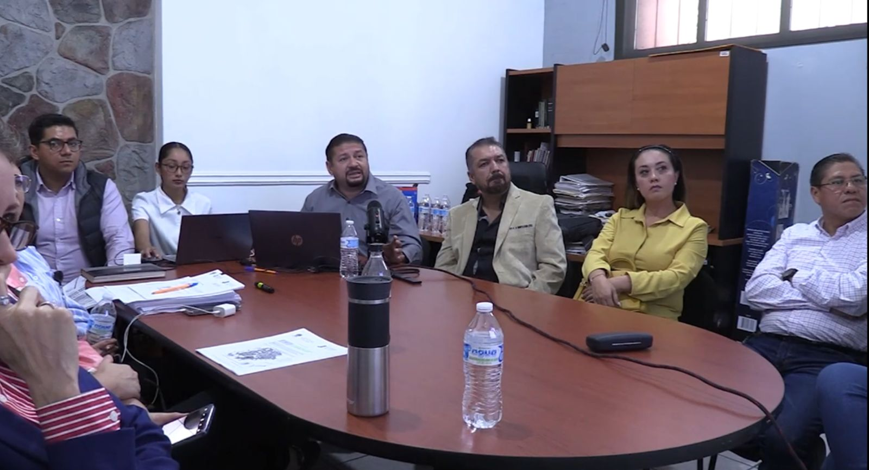

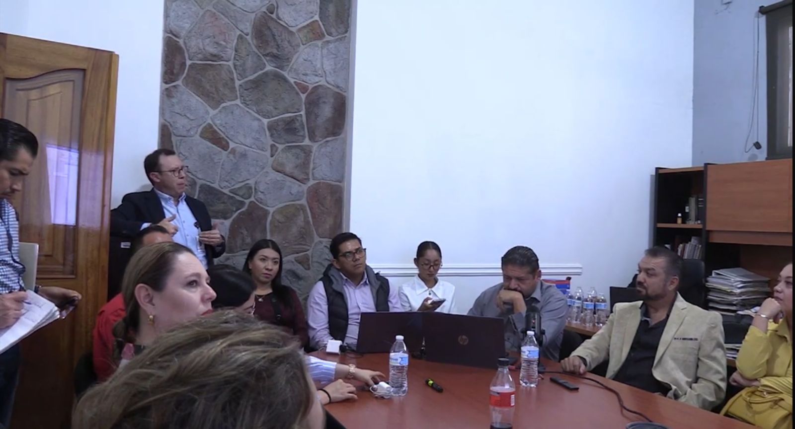

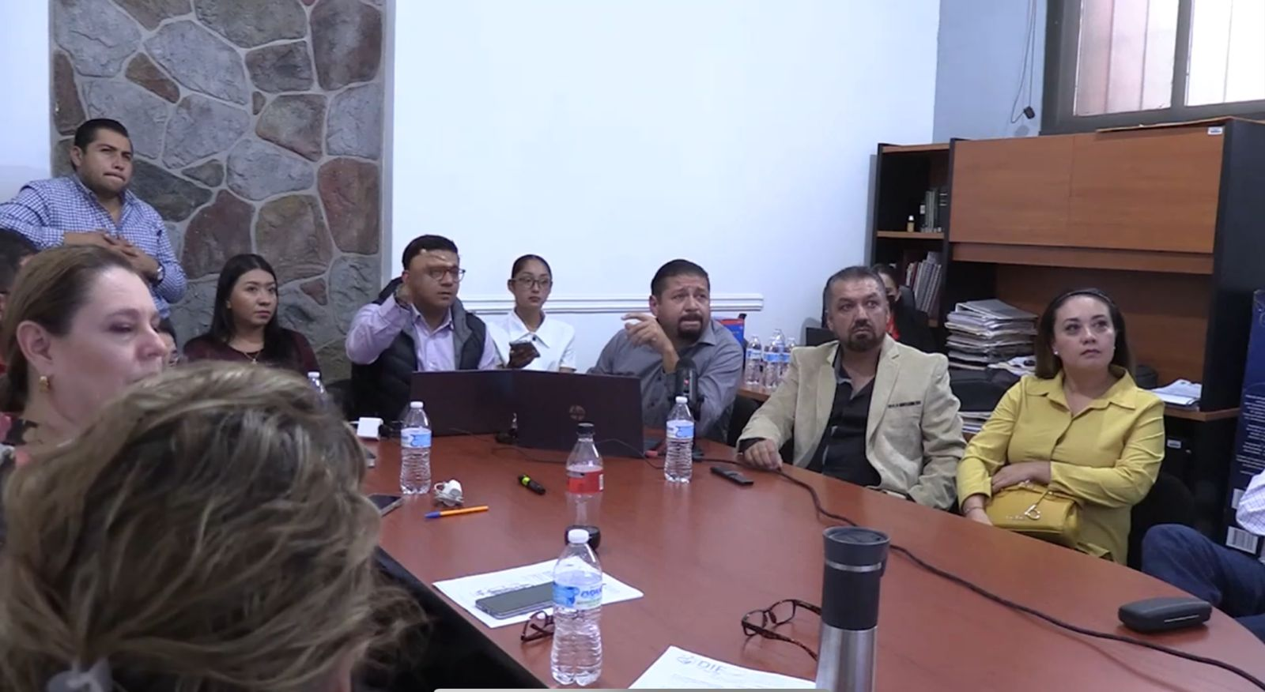

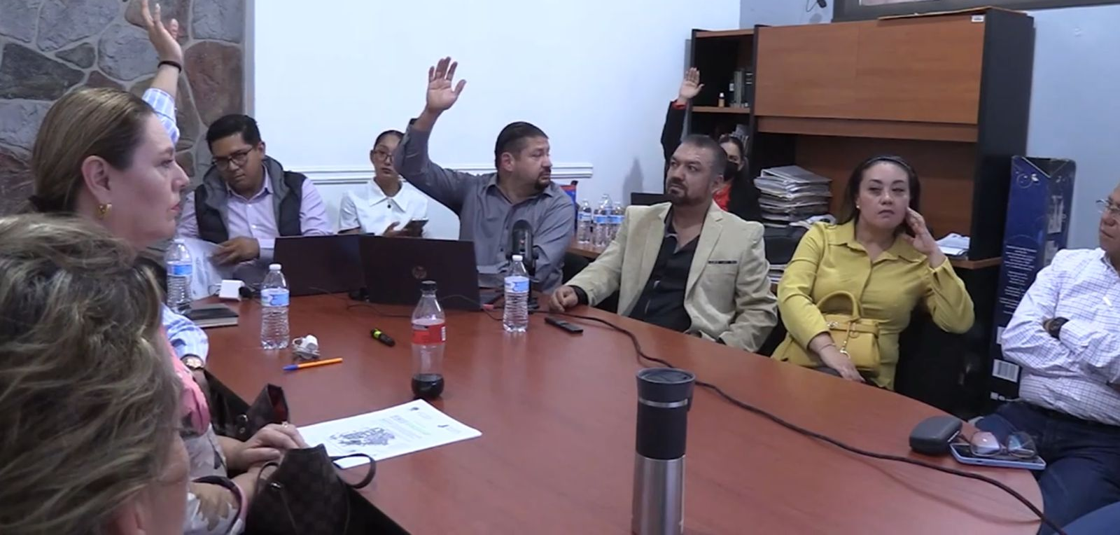

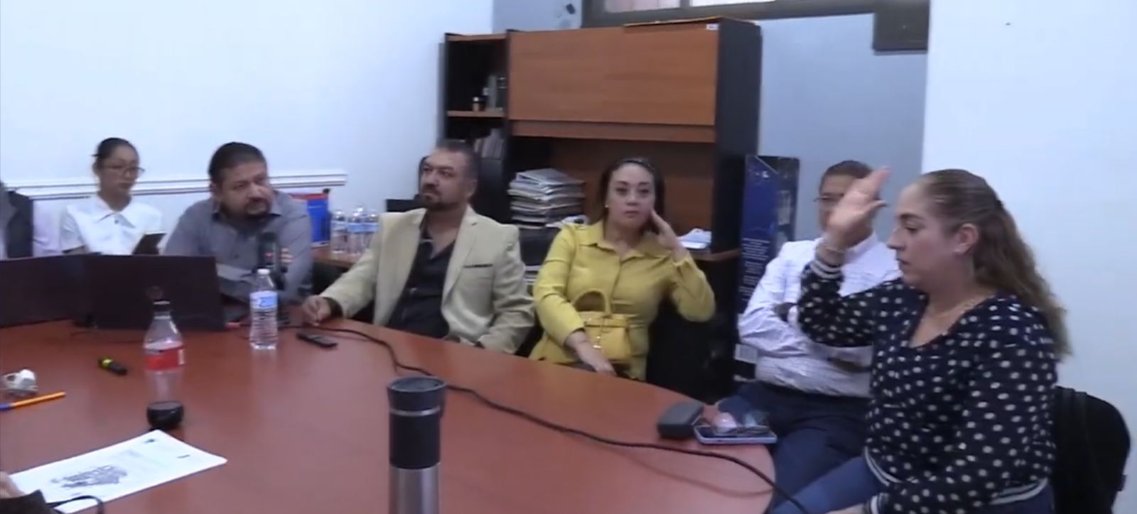

A T E N T A M E N T E
“2024, Año del 85 Aniversario de la Escuela Secundaria Federal Benito Juárez”.
“2024, Bicentenario en que se otorga el título de “Ciudad” a la antigua Zapotlán el Grande”.
Cd. Guzmán Municipio de Zapotlán el Grande, Jalisco.
A 23 de Abril de 2024.

LIC. JORGE DE JESÚS JUÁREZ PARRA.
Regidor Presidente de la Comisión Edilicia Permanente de Hacienda Pública
y Patrimonio Municipal del Ayuntamiento De Zapotlán El Grande, Jalisco.

LIC. LAURA ELENA MARTÍNEZ RUVALCABA.
Regidora Vocal de la Comisión Edilicia Permanente de
Hacienda Pública y Patrimonio Municipal.

MTRA. TANIA MAGDALENA BERNARDINO JUÁREZ.
Regidora Vocal de la Comisión Edilicia de Hacienda
Pública y Patrimonio Municipal.

C. MAGALI CASILLAS CONTRERAS
Regidora Vocal de la Comisión Edilicia Permanente de
Hacienda Pública y Patrimonio Municipal.

C. DIANA LAURA ORTEGA PALAFOX.
Regidora Vocal de la Comisión Edilicia Permanente de
Hacienda Pública y Patrimonio Municipal.

*JJJP/mgpa. Regidores.

La presente hoja de firmas, forma parte integrante de la Trigésima Quinta Sesión Ordinaria de la Comisión Edilicia Permanente de Hacienda Pública y Patrimonio Municipal. Celebrada el día 13 de Noviembre de 2023. - - - - - - - - - - - - - - - - - - - - CONSTE.-

